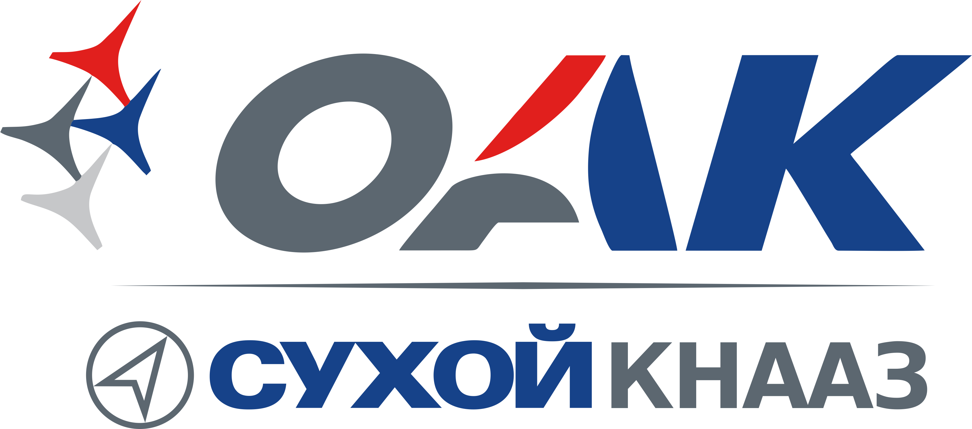

Объявляет набор

в 10-й профильный

«АВИАЦИОННЫЙ КЛАСС»

на базе
МОУ СОШ с УИОП №16
и
МОУ Гимназия №9

АВИАЦИОННЫЙ КЛАСС – это:
- углубленное изучение физики, математики, информатики, машиностроительного черчения и 3D-моделирования
- именная стипендия
- целевые направления на поступление в КнАГУ
- обучающая игра «Планер»
- бонусная системапоощрения

УПРАВЛЯЙ САМ
ТРАЕКТОРИЕЙ СВОЕГО РАЗВИТИЯ!
- обучение проводит профессорско-преподавательский состав при КнАГУ

За подробной информацией обращаться:
Учебный центр КнААЗ: тел. 52-39-00, 52-39-93
МОУ СОШ с УИОП №16: пр. Московский, 24, тел.: 22-42-31(приемная)
МОУ Гимназия №9: пр.Октябрьский, 19, тел.: 27-36-32 (приемная)

